## **vn.py快速入门1 - 环境准备**

原创 用Python的交易员 VNPY  2019-07-24

收录于话题

#vn.py快速入门

8个

尽管之前在知乎和华尔街见闻上都推出过一些教程，但随着vn.py进入2.0时代，过去的内容可能已经有点落后于项目发展了，接下来将会通过**vn.py官方服务号**（vnpy-community）逐渐更新一套2.0上的快速入门教程。

**安装VN Studio**

运行vn.py，第一步需要准备Python环境。再也不用像1.0时代需要折腾半天安装Anaconda、三方模块、MongoDB数据库等等，2.0只有一个步骤安装由vn.py核心团队针对量化交易开发的Python发行版，VN Studio。



打开官网www.vnpy.com首页，正中央左边的金色按钮就是最新版本VN Studio的下载链接，写本文的时候最新版本是2.0.6，后续随着版本更新可能会变为2.0.7、2.0.8等等，总之认准金色按钮就行。



下载完成后双击运行，会看到一个很常见的软件安装界面，安装目录推荐选择默认的C:\vnstudio，后续我们的教程都会以此目录作为VN Studio的路径，当然也可以根据自己的需求安装到其他目录，然后一路“下一步”完成傻瓜式安装，Done！

**运行VN Station**

安装完成后，回到桌面上就能看到VN Station的快捷方式（就是这个帅气的黑马头像），注意如果桌面背景偏暗可能看不清，请睁大眼睛仔细查看。

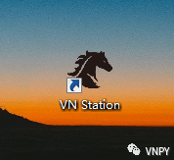

社区有人提了说能不能换个图标颜色解决下，无奈换来换去都不如黑色帅，只能暂时作罢（可能我们垃圾的美术和P图水平才是主要原因）。



双击启动后，将会看到VN Station的登录框。对于首次使用的用户，请点击微信登录后，扫描二维码注册账号，请牢记用户名和密码（同样也用于登录社区论坛www.vnpy.com/forum），后续使用可以直接输入用户名和密码登录，勾上“保存”勾选框更加方便~



登录后看到的就是VN Station主界面了，上方区域显示的是目前社区论坛最新的置顶精华主题（目前注册人数刚破4500，每日精华做不到，每周两三篇还是有的），下方的五个按钮则是VN Station提供的量化相关功能按钮：

VN Trader Lite：一键启动针对国内期货CTA策略的轻量版VN Trader

VN Trader Lite：VN Trader Pro：支持灵活配置加载交易接口和策略模块的专业版VN Trader

Jupyter Notebook：启动Jupyter Notebook交互式研究环境，

提问求助：打开浏览器访问社区论坛的“提问求助”板块，掉坑了快速提问

更新：傻瓜式更新vn.py和VN Station，按钮平时点不了，只在有更新时才会亮起

**启动VN Trader**

由于VN Trader Lite是一键式启动无需配置，我们这里就只讲VN Trader Pro。

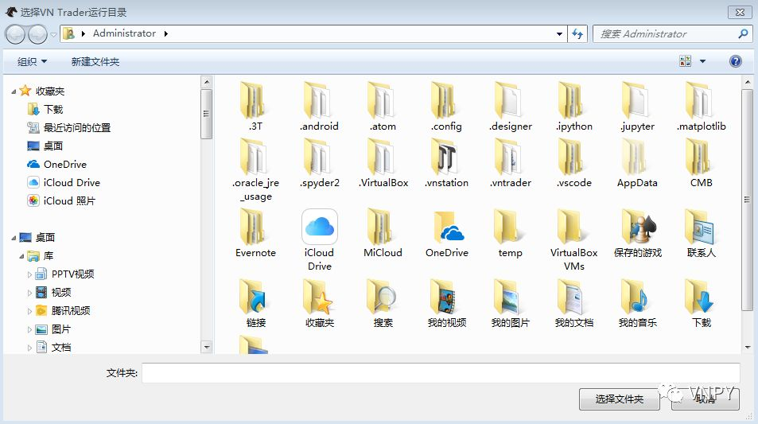

点击按钮后弹出的第一个对话框，是选择VN Trader运行时目录，这里默认是当前操作系统的用户目录（User Path），比如我这里就是**C:\Users\Administrator**。

在2.0中对Python源代码和运行时文件进行了分离，VN Trader运行过程中所有产生的配置文件、临时文件、数据文件（使用SQLite数据库），都会放置在运行时目录下的.vntrader文件夹中。

当VN Trader启动时，会检查当前目录是否存在.vntrader文件夹，若有就直接使用当前目录作为运行时目录，找不到则会使用默认的用户目录（并在其中创建.vntrader文件夹）。

大多数情况下，使用操作系统默认用户目录就是最便捷的方案，直接在上述窗口中直接点击右下角的“选择文件夹”按钮，开始配置VN Trader：

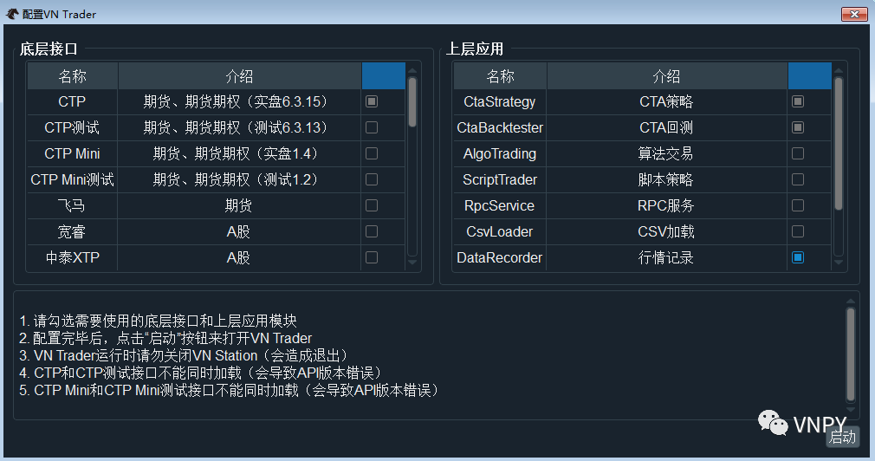

在左侧选择需要的底层交易接口，“介绍”一栏中可以看到每个接口所支持的交易品种。注意部分接口存在冲突不能同时使用，下方的说明信息中有写。

在右侧选择需要的上层应用模块，同样在“介绍”一栏中可以看到该模块所提供的具体功能。各个上层应用之间并不存在冲突的情况，所以新手不妨全部加载了一个个看看，后续确定自己的交易策略后再按需加载。

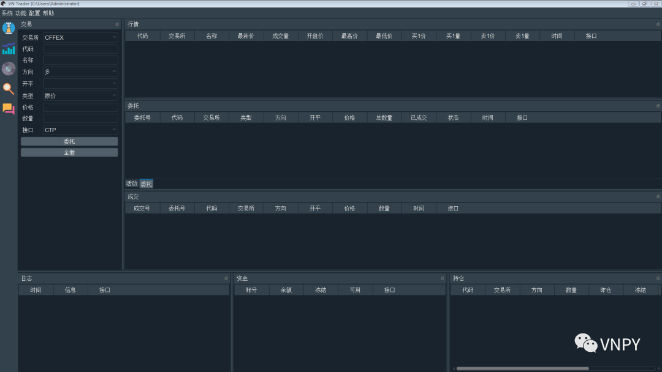

点击“启动”按钮后，稍等几秒就会看到上图所示的VN Trader主界面，下面就可以连接登录交易接口，开始执行交易了！

**FAQ**

vn.py/VN Studio/VN Station/VN Trader，都是干啥的？

vn.py：开源量化交易框架，以下所有功能的核心底层，注意只有它名字是小写的~

VN Studio：针对量化交易专门打包的Python发行版，包含了Python解释器以及一系列量化交易常用的三方库，完整支持vn.py

VN Station：用于管理VN Trader以及其他Python量化交易应用的图形化管理工具（帮你省去写脚本或者用命令行的麻烦）

VN Trader：vn.py框架中的开箱即用专业量化交易平台，灵活加载各类交易接口（期货、股票、期权、外汇、数字货币），支持诸多量化交易用（CTA策略、算法交易、脚本策略、行情录制、RPC服务等等）

VN Studio支持哪些操作系统？

VN Studio目前仅提供Windows版本，尽管vn.py是全平台通用的（Windows/Linux/Mac），但Linux/Mac下的安装可以通过脚本一键完成（后续教程将会提供），所以暂时没有提供VN Studio的计划。